英伟达AI软件堆栈全景分析
摘要：英伟达AI软件堆栈是推动人工智能技术发展的关键基础设施，涵盖了从底层计算框架到上层应用工具的完整生态。本文综述了英伟达AI软件堆栈的主要组成部分，包括CUDA、cuDNN、TensorRT、NVIDIA AI Enterprise等，并分析了它们在深度学习、计算机视觉、自然语言处理等领域的应用。此外，本文还探讨了英伟达AI软件堆栈的未来发展方向，指出其在AI推理优化、多模态模型支持以及量子计算等领域的潜力。
关键词：英伟达；AI软件堆栈；深度学习；加速计算
正文：
1. 引言：随着人工智能技术的飞速发展，英伟达作为GPU领域的领导者，其AI软件堆栈在推动AI应用方面发挥了重要作用。英伟达的AI软件堆栈不仅提供了强大的计算能力，还为开发者提供了丰富的工具和框架，极大地降低了AI应用的开发门槛。
2. 英伟达AI软件堆栈概述：英伟达AI软件堆栈主要包括以下几个部分：
CUDA：作为英伟达GPU的并行计算平台和编程模型，CUDA允许开发者利用GPU的强大计算能力进行通用计算（GPGPU）。[1]
cuDNN：深度神经网络库，提供了高度优化的深度学习 primitives，显著提升了深度学习模型的训练和推理效率。
TensorRT：一个用于高性能深度学习推理的SDK，能够将训练好的神经网络模型进行优化、推理加速，适用于部署阶段。[2]
NVIDIA AI Enterprise：一套全面的企业级AI软件套件，支持AI开发的全生命周期，包括数据准备、模型训练、推理部署等。[3]
3. 应用领域：英伟达AI软件堆栈在多个领域得到了广泛应用：
深度学习：通过CUDA和cuDNN，开发者可以高效地训练和推理各种深度学习模型。[2]
计算机视觉：在图像识别、目标检测等任务中，TensorRT提供了高效的推理支持。[2]
自然语言处理：在NLP任务中，英伟达的软件堆栈支持大规模模型的训练和部署。[3]
4.未来展望：随着AI技术的不断发展，英伟达AI软件堆栈也在不断演进。未来，英伟达可能会在以下几个方面进行创新：
AI推理优化：随着模型规模的不断扩大，推理优化将成为重要方向。[4]
多模态模型支持：支持多模态模型的训练和推理，将是未来的发展趋势。[4]
量子计算集成：探索AI与量子计算的结合，可能为AI应用带来新的突破。[4]
结论：英伟达AI软件堆栈在推动人工智能技术的发展中起到了关键作用。其丰富的工具和框架不仅提升了AI应用的开发效率，还为开发者提供了强大的计算支持。未来，随着技术的不断进步，英伟达AI软件堆栈将在更多领域发挥重要作用，特别是在AI推理优化、多模态模型支持以及量子计算等领域，具有广阔的前景。
参考文献：
1. NVIDIA. NVIDIA CUDA Toolkit [EB/OL]. https://developer.nvidia.com/cuda-toolkit.
2. NVIDIA. NVIDIA TensorRT [EB/OL]. https://developer.nvidia.com/tensorrt.
3. NVIDIA. NVIDIA AI Enterprise [EB/OL]. https://www.nvidia.com/en-
us/enterprise/nvidia-ai-enterprise/.
4. 王伟, 张强. 英伟达AI生态系统的构建与应用[J]. 计算机科学, 2022, 49(10): 1-10.

相关资料介绍：
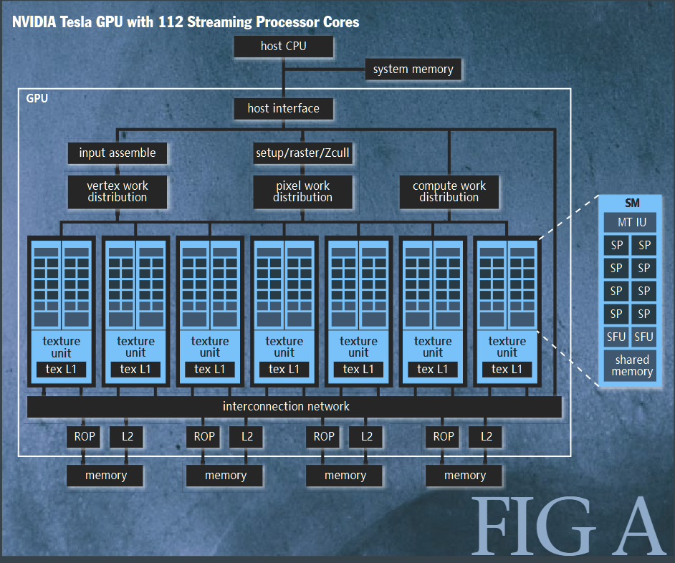
如图，是一个早期的tesla架构的GPU，它拥有112个流处理核心单元，包括了7个纹理单元，每个纹理单元中由很多流处理单元，一个L1级缓存，两个共享内存空间等等。外面还有L2级缓存，最外面连着显存。可以看到，其结构也并没有非常复杂，这样设计的目的也是为了大幅度提高并行计算的效率。
CUDA编程中的并行计算：
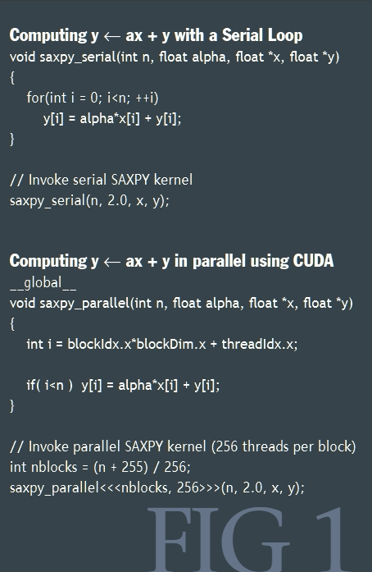
一个简单的例子，这个例子执行了a*向量x加上向量y。第一种方式，是我们常见的c语言方式，写一个for循环，采用串行的方式，依次将x的每个分量乘上a并加上y的每个分量。而第二个方法，采用cuda编程方式，直接使用GPU进行了向量计算。
我们详细分析一下：__global__声明，表示该函数是一个在GPU上执行的内核函数，可以被主机代码(CPU代码)中调用。在CUDA中，主机代码通常负责以下任务：分配和初始化内存空间，包括主机内存/CPU内存和设备内存/GPU内存，将数据从CPU内存复制到设备内存，调用内核函数来执行并行计算，将计算结果从设备内存返回主机内存。
释放分配的内存。且这个调用是异步执行的，意味着主机代码在发出调用后会继续执行，而不是等待GPU上的内核函数完成，这大大提高了计算机硬件资源的利用率。N表示向量的长度，alpha是一个标量成熟，x,y分别是两个向量的指针。blockIdx.x表示当前线程所在的块的索引，blockDim.x表示每个块的线程数，这里设置为了256，threadIdx.x表示了当前线程在其块内的索引。I通过这个线性组合，唯一地表示了执行这个内核函数的每个线程。条件判断：只有当线程索引i小于向量长度n时，才会执行下面的分量计算。这样，每个线程并行地执行结果向量y的一个分量。而不像传统的方式for循环一个一个地执行。
CUDA编程的应用：CUDA编程模型在C语言的基础上，引入了少量的额外并行抽象概念。对于习惯于使用C语言进行开发的程序员来说，他们可以迅速上手编写CUDA程序。自从CUDA推出以来，在相对较短的时间内，已经有许多实际应用的并行代码是基于CUDA模型开发的。这些应用包括FHD螺旋磁共振成像重建、分子动力学模拟以及N体天体物理模拟。在Tesla架构的GPU上运行时，这些应用相较于在串行CPU上的替代实现，实现了显著的速度提升：磁共振成像重建速度快了263倍；分子动力学代码快了10至100倍；而N体模拟则快了50至250倍。这些大幅度的性能提升得益于Tesla架构的高度并行特性和其高内存带宽。

TensorRT：
TensorRT是英伟达官方针对自己的硬件设备面向AI工作者推出的一种部署方案。TensorRT可以对网络进行压缩、优化以及运行时部署，并且没有框架的开销。TensorRT通过combines layers，kernel优化选择，以及根据指定的精度执行归一化和转换成最优的matrix math方法，改善网络的延迟、吞吐量以及效率。
TensorRT加速原理
加速原理比较复杂，它将会根据显卡来优化算子，以起到加速作用（如下图所示）。简单的来说，就是类似于你出一个公式1+1+1，而你的显卡支持乘法，直接给你把这个公式优化成了1*3，一步算完，所以自然更快。
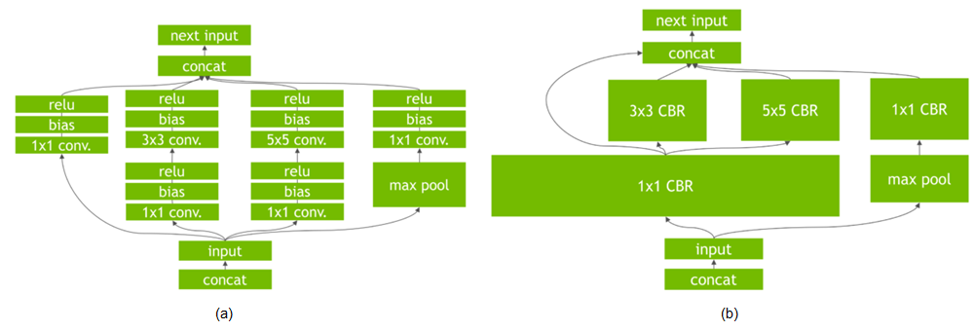
TensorRT使用流程
TensorRT使用流程如下图所示，分为两个阶段：预处理阶段和推理阶段。其部署大致流程如下：
1.导出网络定义以及相关权重；
2.解析网络定义以及相关权重；
3.根据显卡算子构造出最优执行计划；
4.将执行计划序列化存储；
5.反序列化执行计划；
6.进行推理
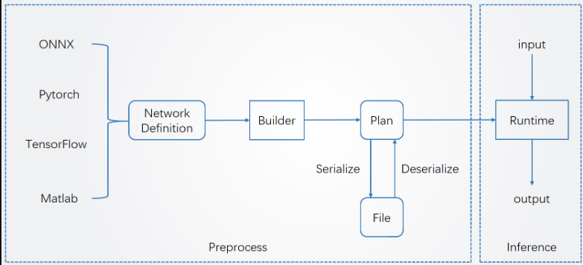

TensorRT：是由NVIDIA公司开发的一个深度学习推理（inference）引擎，它能够帮助开发者在不牺牲准确性的情况下提高深度学习应用的推理速度。TensorRT优化了用于生产环境的深度学习模型，使其在NVIDIA的GPU和DPU上能够获得更高的推理性能。
以下是TensorRT的一些主要特点：
优化推理性能：TensorRT可以针对NVIDIA的GPU和DPU进行优化，通过融合网络层、精度校准、内核自动调优等方法减少推理延迟并提高吞吐量。
支持多种深度学习框架：TensorRT与多种流行的深度学习框架兼容，如TensorFlow、PyTorch、Caffe等，可以将这些框架训练好的模型转换为TensorRT的优化格式。
INT8和FP16推理：TensorRT支持低精度推理，如INT8和FP16，这可以显著提高推理速度同时减少内存占用，而不会对模型的准确性产生太大影响。
动态张量内存：TensorRT可以优化内存使用，支持动态张量形状，这使得在不同尺寸的输入数据上运行模型更加高效。
易于集成：TensorRT提供了C++和Python API，可以很容易地集成到现有的应用程序中。
TensorRT广泛应用于自动驾驶、语音识别、图像识别和推荐系统等需要高性能推理的场景。通过使用TensorRT，开发者可以在保持应用性能的同时，将深度学习推理推向更广泛的行业和产品中。

cuDNN（CUDA Deep Neural Network library）：是由NVIDIA开发的一个深度学习加速库，它提供了高度优化的深度学习原语，用于在NVIDIA GPU上加速深度神经网络的训练和推理。cuDNN旨在与深度学习框架无缝集成，使得研究人员和开发者能够轻松利用GPU的强大计算能力来加速深度学习应用。
以下是cuDNN的一些关键特点：
性能优化：cuDNN包含了一系列经过优化的数学函数，这些函数专门为深度学习中的常见操作（如卷积、池化、归一化和激活函数）设计，可以显著提高这些操作的执行速度。
支持多种深度学习框架：cuDNN支持多种流行的深度学习框架，包括TensorFlow、PyTorch、Caffe、Theano和MXNet等，这些框架可以利用cuDNN来加速其GPU操作。
易于集成：cuDNN提供了一套C/C++ API，可以很容易地被深度学习框架集成，从而使得这些框架能够充分利用GPU的计算能力。
自动调整：cuDNN能够自动选择最佳的算法来实现特定的操作，这取决于输入数据的尺寸、GPU架构和其他因素，从而提供最优的性能。
支持多种GPU架构：cuDNN针对NVIDIA的各种GPU架构（如Tesla、Quadro、Titan、GeForce等）进行了优化，确保在不同的GPU上都能获得良好的性能。
多GPU支持：cuDNN支持多GPU并行计算，使得在多个GPU上分布训练和推理任务成为可能，进一步提高计算效率。
cuDNN是NVIDIA深度学习生态系统的重要组成部分，它使得深度学习研究和开发变得更加高效，特别是在需要处理大量数据和复杂模型的情况下。通过使用cuDNN，开发者可以专注于深度学习模型的设计和创新，而无需担心底层GPU加速的细节。

提纲
英伟达AI软件堆栈：实际上描述了一个全面的解决方案，旨在加速和简化AI应用的开发、训练和推理过程。
硬件层：
GPU：
DPU：专门针对数据中心推出的专用处理器，虽然DPU本身不是专门为AI设计的，但它在数据中心环境可以与GPU协同工作，为AI应用提供高效的数据处理和传输能力。
H200,GB200 NVL4超级芯片：是NVIDIA在2024年推出的两款新的AI硬件，H200是一款基于PCIe的GPU计算卡，通过NVLINK域连接多大4个GPU，提供比标准PCIe解决方案快7倍的带宽。
框架与库层：
CUDA：compute unified fevice architecture是英伟达用于GPU的并行计算平台和编程模型
cuDNN: GPU加速的深度神经网络库，提供高度可定制的神经网络操作实现。
GPU computing tookit: 高性能GPU加速应用的开发环境，包括GPU加速库，调试和优化工具，c++编译器
深度学习框架
软件平台：
TensorRT：用于高效部署深度学习模型的推理引擎
NVCC：英伟达用于CUDA的编译器。
NVIDIA-smi：用于监控和管理GPU的工具。

英伟达AI软件堆栈全景分析
AI应用框架层
AI软件和库
底层驱动和API
GPU等硬件

